Želirujúce prostriedky
Vlastnosti a druhy
Želatína je substancia živočíšneho alebo rastlinného pôvodu, ktorá je špecifická tým, že viaže v sebe veľké množstvo vody na relatívne veľmi malý objem samotnej substancie. Je zväčša priehľadná, prípadne mierne žltkastá. Používa sa v odvetviach ako – najviac potravinárstve, farmaceutickom priemysle, lekárskom výskume, kozmetike, fotografickom odvetví a tlači.
Želatína posilňuje kosti a chrupavky. Konzumácia želatíny je vhodná pri zvýšenej fyzickej aktivite, kedy dochádza k zvýšenému opotrebovaniu kĺbov, pri zápalových ochoreniach kĺbov, ale aj napr. osteoporóze. Pravidelný príjem želatíny znižuje bolestivosť a redukuje zápal v postihnutých oblastiach. Pomáha predchádzať vzniku vrások. Želatína obsahuje aminokyseliny, ktoré sa podieľajú na tvorbe kolagénu, hlavnej stavebnej zložky pokožky. Pomáha tráveniu a lieči poškodené sliznice. Pomáha pri strese a problémoch so spánkom. Želatína je bohatá na dve aminokyseliny – glycín a prolín. Pomáha regenerovať pečeň.

Podľa pôvodu má želatína rôzne názvy:
- aspik alebo kostný glej – želatína na báze kolagénu a príbuzných látok. Vyrába sa tepelnou separáciou a následnou filtráciou z hovädzích, bravčových, kuracích a rybích koží a kostí . Kolagén sa používa na výrobu cukroviniek (napr. gumové medvedíky a iné želatínové produkty), mäsových výrobkov (tlačenka), lepidiel, gélové farby pre osvetľovaciu a optickú techniku a iné.
- agar alebo agaróza – želatína z morských rias, najmä druhu agar. Z rias sa podľa potreby a technológie separuje polysacharid agarózy alebo agaropektín. Vzhľadom na špecifické vlastnosti je jeho využitie podstatne širšie než kolagénu
- pektín: zväčša len potravinárske účely, cukrovinky, marmelády a džemy

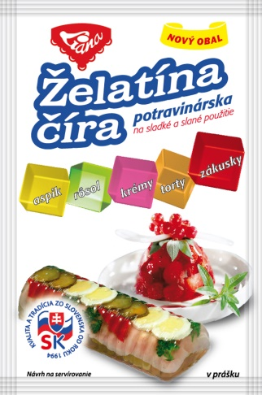
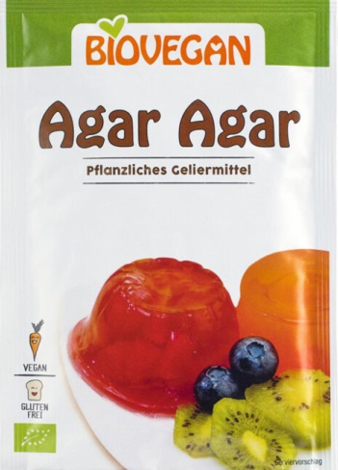
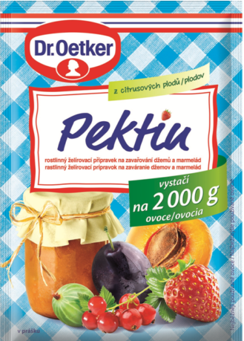

želirujúce prostriedky
Dú. Napíšte si poznámky a fotokópiu mi prosím zašlite na emailovú adresu jozefínasaparova@gmail.com
Napíšte mi krátku reakciu na použitie želatíny v potravinárskej výrobe ( použili ste už želatínu ak áno v akom koláči alebo zákusku sa dá použiť ? dá sa kombinovať? Je jednofarebná ? )

